Recomendación UIT-R F.2172-0
(02/2026)
Serie F: Servicio fijo
Disposición de canales y bloques de radiofrecuencias para sistemas del servicio fijo que utilizan las gamas de frecuencias 130-134 GHz, 141-148,5 GHz, 151,5-164 GHz y 167-174,8 GHz

Prólogo
El Sector de Radiocomunicaciones tiene como cometido garantizar la utilización racional, equitativa, eficaz y económica del espectro de frecuencias radioeléctricas por todos los servicios de radiocomunicaciones, incluidos los servicios por satélite, y realizar, sin limitación de gamas de frecuencias, estudios que sirvan de base para la adopción de las Recomendaciones UIT-R.
Las Conferencias Mundiales y Regionales de Radiocomunicaciones y las Asambleas de Radiocomunicaciones, con la colaboración de las Comisiones de Estudio, cumplen las funciones reglamentarias y políticas del Sector de Radiocomunicaciones.

Propiedad intelectual
La UIT señala a la atención la posibilidad de que la utilización o aplicación de la presente Recomendación suponga el empleo de un derecho de propiedad intelectual reivindicado. La UIT no adopta ninguna posición en cuanto a la demostración, validez o aplicabilidad de los derechos de propiedad intelectual reivindicados, ya sea por los miembros de la UIT o por terceros ajenos al proceso de elaboración de Recomendaciones.
En la fecha de aprobación de la presente Recomendación, la UIT ha recibido notificación de propiedad intelectual, protegida por patente, que puede ser necesaria para aplicar esta Recomendación. Sin embargo, se advierte a los implementadores que esto puede no representar la información más reciente y, por lo tanto, se les insta encarecidamente a consultar la información de patentes del UIT-R apropiada disponible en https://www.itu.int/en/ITU-R/study-groups/Pages/itu-r-patent-information.aspx.

Series de las Recomendaciones UIT-R
(También disponible en línea en https://www.itu.int/publ/R-REC/es)
Series | Título
BO | Distribución por satélite
BR | Registro para producción, archivo y reproducción; películas en televisión
BS | Servicio de radiodifusión (sonora)
BT | Servicio de radiodifusión (televisión)
F | Servicio fijo
M | Servicios móviles, de radiodeterminación, de aficionados y otros servicios por satélite conexos
P | Propagación de las ondas radioeléctricas
RA | Radioastronomía
RS | Sistemas de detección a distancia
S | Servicio fijo por satélite
SA | Aplicaciones espaciales y meteorología
SF | Compartición de frecuencias y coordinación entre los sistemas del servicio fijo por satélite y del servicio fijo
SM | Gestión del espectro
SNG | Periodismo electrónico por satélite
TF | Emisiones de frecuencias patrón y señales horarias
V | Vocabulario y cuestiones afines

Nota: Esta Recomendación UIT-R fue aprobada en inglés conforme al procedimiento detallado en la Resolución UIT-R 1.

Publicación electrónica
Ginebra, 2026

© UIT 2026
Reservados todos los derechos. Ninguna parte de esta publicación puede reproducirse por ningún procedimiento sin previa autorización escrita por parte de la UIT.

RECOMENDACIÓN UIT-R F.2172-0
Disposición de canales y bloques de radiofrecuencias para sistemas del servicio fijo que utilizan las gamas de frecuencias 130-134 GHz, 141-148,5 GHz, 151,5-164 GHz y 167-174,8 GHz
Cuestión UIT-R 247-1/5
(2026)
Cometido
En esta Recomendación se describe la disposición de canales y bloques en las partes de la gama de frecuencias 130,0-174,8 GHz atribuidas al servicio fijo. Las configuraciones se basan en una disposición de canal de 250 MHz básica, a partir de la cual puede definirse un tamaño de canal de N × 250 MHz, y se proponen para aplicaciones dúplex por división de frecuencia (FDD) o dúplex por división de tiempo (TDD). También pueden considerarse esquemas dúplex alternativos, como el dúplex por división de frecuencia flexible (fFDD) o el dúplex completo (FD).
Palabras clave
130-174,8 GHz, FDD, FDD flexible, dúplex completo, disposición de canal
Acrónimos/Abreviaturas
DS Separación dúplex (duplex separation)
FD Dúplex completo (full duplex)
FDD Dúplex por división de frecuencia (frequency division duplex)
fFDD FDD flexible (flexible FDD)
P-P Punto a punto
RR Reglamento de Radiocomunicaciones
SETS Servicio de exploración de la tierra por satélite
SF Servicio fijo
TDD Dúplex por división de tiempo (time division duplex)
Recomendaciones del UIT-R conexas
Recomendación UIT-R P.676 – Atenuación debida a los gases atmosféricos
Recomendación UIT-R P.838 – Modelo de la atenuación específica debida a la lluvia para los métodos de predicción
Recomendación UIT-R F.1519 – Orientaciones sobre disposiciones de frecuencias basadas en bloques de frecuencia para sistemas del servicio fijo
Informe UIT-R F.2558 – Estudios sobre niveles de emisiones no deseadas fuera de las bandas atribuidas a sistemas del servicio fijo que funcionan en las bandas de frecuencias de 94,1 GHz a 174,8 GHz para la protección del servicio de exploración de la Tierra por satélite (pasivo) que funciona en bandas adyacentes en las que se aplica el número 5.340 del Reglamento de Radiocomunicaciones
NOTA – En todos los casos, debe utilizarse la edición más reciente de la Recomendación o del Informe en vigor.
La Asamblea de Radiocomunicaciones de la UIT,
considerando
a) que se necesitan enlaces fijos de muy alta capacidad para el retroceso de células móviles y otros enlaces de datos multiGbit/s;
b) que las características de propagación de las bandas de frecuencias 130-134 GHz, 141-148,5 GHz, 151,5-164 GHz y 167-174,8 GHz son idóneas para la utilización de enlaces del servicio fijo (SF) de corto alcance con diversas anchuras de banda ocupadas en redes de muy alta densidad para aplicaciones, en particular para el retroceso/la conexión frontal de las redes móviles de la próxima generación;
c) que las aplicaciones del SF pueden requerir diferentes disposiciones de radiocanales;
d) que las tecnologías avanzadas de sistemas punto a punto permiten utilizar canales de radiofrecuencia no emparejados (TDD o FD) o emparejados como sistemas dúplex estrecho (fFDD);
e) que, en algunos casos, con una disposición flexible de subbandas o bloques, se pueden aplicar diferentes tecnologías de sistemas inalámbricos fijos;
f) que, dado que la diferencia de pérdida de propagación en las bandas 130-134 GHz, 141-148,5 GHz, 151,5-164 GHz y 167-174,8 GHz está dentro del rango de 1 dB para longitudes de salto de hasta 1 km, existe también la posibilidad de utilizar estas bandas juntas para enlaces dúplex por división de frecuencia (FDD) con gran separación dúplex, en caso necesario;
g) que también es posible una separación dúplex más estrecha con técnicas avanzadas de cancelación digital y que, si se considera que la longitud de onda es muy corta en estas bandas, se puede recurrir a una antena transmisora/receptora (Tx/Rx) pequeña independiente integrada en el mismo equipo,
reconociendo
a) que en el número 5.340 del RR de la UIT se prohíben todas las emisiones, entre otras, en las bandas 148,5-151,5 GHz y 164-167 GHz, por lo que se ha de procurar limitar las emisiones fuera de banda del SF que funciona en las bandas 141-148,5 GHz, 151,5-164 GHz y 167-174,8 GHz en esas bandas adyacentes;
b) que en la Recomendación UIT-R F.1519 se ofrecen orientaciones sobre disposiciones de frecuencias basadas en bloques de frecuencia para sistemas del SF;
c) que las bandas de frecuencias 130-134 GHz, 141-148,5 GHz, 151,5-164 GHz y 167-174,8 GHz están atribuidas a título primario al SF, así como a otros servicios a título coprimario,
recomienda
1 que, para la disposición preferida de canales o bloques de radiofrecuencia para las bandas 130-134 GHz, 141-148,5 GHz, 151,5-164 GHz y 167-174,8 GHz para enlaces del servicio fijo, se considere utilizar las disposiciones de canales básicas de 250 MHz que figuran en el Anexo 1;
2 que se considere la posibilidad de agregar de forma flexible esos canales básicos de 250 MHz para componer canales más anchos, teniendo en cuenta la eficacia espectral adecuada;
3 que para aplicar la asignación basada en bloques, obtenida por agregación de canales, de acuerdo con el ejemplo del Anexo 2, la anchura de los bloques sea múltiplo de 250 MHz y que su utilización permita cualquier tamaño de canal y método dúplex adecuados, como se muestra en los ejemplos del Anexo 2;
4 que exista la posibilidad de asignar canales dúplex FDD tradicionales en las bandas 130-134 GHz, 141-148,5 GHz, 151,5-164 GHz y 167-174,8 GHz, utilizadas como bandas emparejadas, con la adopción de una separación dúplex superior a 15 GHz adecuada; véase como ejemplo el Anexo 3.

Anexo 1
Disposición de radiocanales en la banda 130-174,8 GHz
Disposición de canal básica
En la Fig. 1 se muestra la subdivisión de las bandas disponibles en canales elementales de 250 MHz; se proporcionan bandas de guarda de 125 MHz como mínimo.
Figura 1
Disposición de canales básica para uso del SF en la banda 130-174,8 GHz
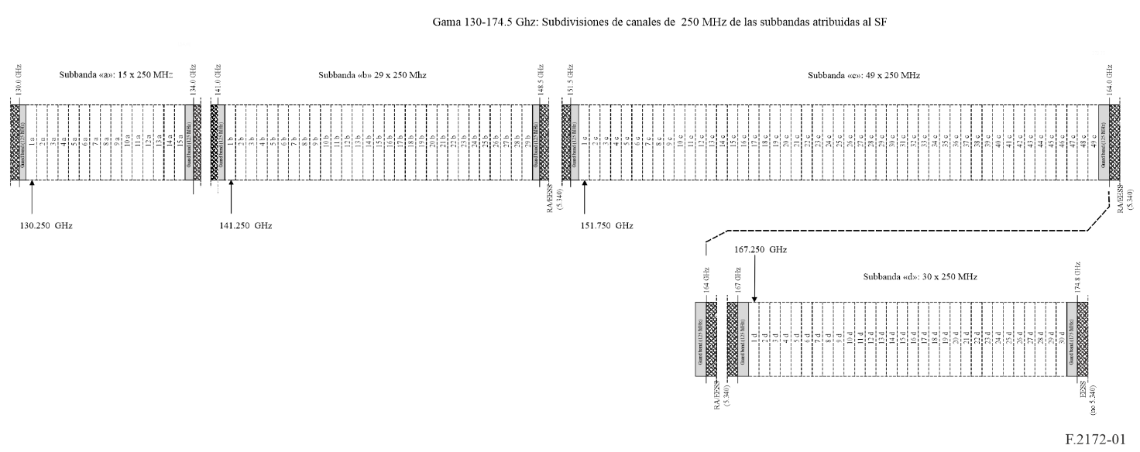
La frecuencia central de los canales puede obtenerse como sigue:
F_{N} = 130 + N × 0,250 GHz N: 1 a 15 Subbanda «a»
F_{N} = 141 + N × 0,250 GHz N: 1 a 29 Subbanda «b»
F_{N} = 151.5 + N × 0,250 GHz N: 1 a 49 Subbanda «c»
F_{N} = 167 + N × 0,250 GHz N: 1 a 30 Subbanda «d»

Anexo 2
Ejemplos de utilización por bloques en la banda de RF 130-174,8 GHz
Agregación de canales
En la Fig. 2 se presenta un ejemplo de uso de bloques que cubren toda la banda.
FIGURA 2
Ejemplo del uso de canales agregados en bloques
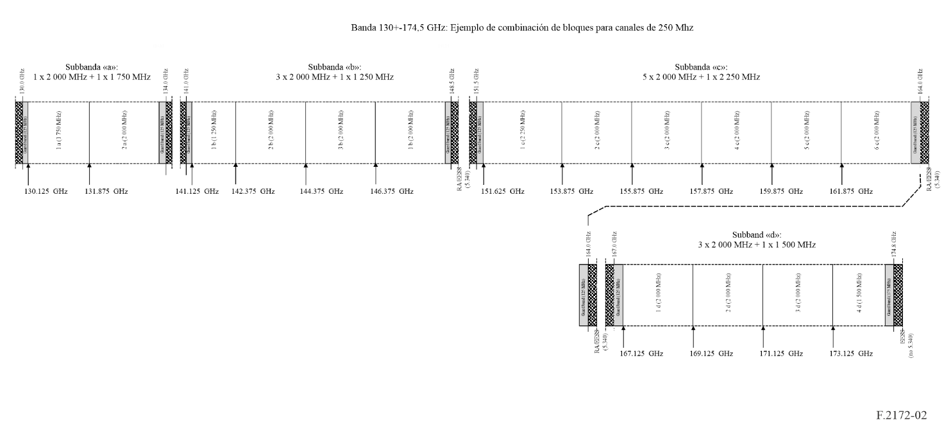
Tamaño de bloque
El tamaño de bloque debe ser un múltiplo entero del tamaño de canal básico de 250 MHz; en principio, no se indica límite superior para el tamaño de bloque, dentro de una subbanda específica. En el ejemplo de la Fig. 2, se considera un tamaño promedio de 2 000 MHz (8 canales básicos).
Uso de los canales/bloques
Siempre que se respete el canal de 250 MHz o sus agregaciones, los canales dentro del bloque o de los bloques pueden utilizarse libremente en bloques emparejados FDD convencionales, de manera que cada uno de los dos bloques se utilice para un solo sentido del enlace, con la posibilidad de utilizar canales de ida/retorno dentro del mismo bloque o bloques, por ejemplo, conmutando el bloque global entre los dos sentidos, como en TDD, o utilizando continuamente el bloque para ambos sentidos, como en el dúplex flexible por división de frecuencia (fFDD) y dúplex completo (FD).
Dentro de cada bloque, se puede utilizar una combinación simétrica o asimétrica de canales para ida/retorno.
Los bloques pueden utilizarse solos o por pares con una separación superior 15 GHz adecuada; por ejemplo, en el ejemplo de la Fig. 2, se empareja el bloque 2b con el bloque 4c (con separación dúplex de 15,5 GHz) o el bloque 2a con el bloque 2c (con separación dúplex de 22 GHz).
En las Figs 3 y 4 se muestran ejemplos de coexistencia ida/retorno dentro del mismo bloque (o bloques) en fFDD para el caso simétrico/asimétrico, respectivamente.
En las Figs 5 y 6 se muestran ejemplos de uso de FDD convencional para el caso simétrico/asimétrico, respectivamente.
FIGURA 3
Ejemplos de uso de fFDD en bloque para tamaños de canal de ida y vuelta simétricos
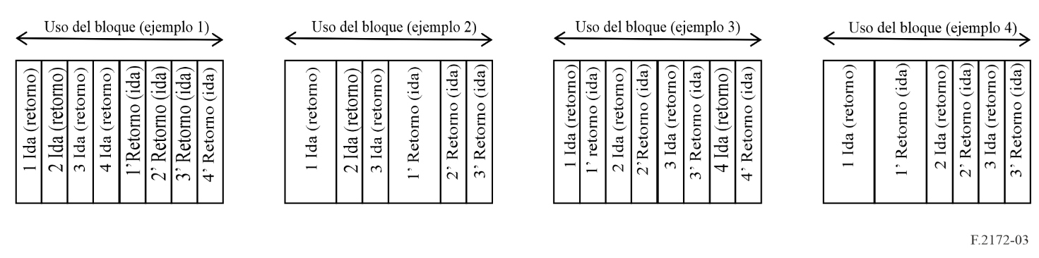
FIGURA 4
Ejemplos de uso de fFDD en bloque para tamaños de canal de ida y vuelta asimétricos
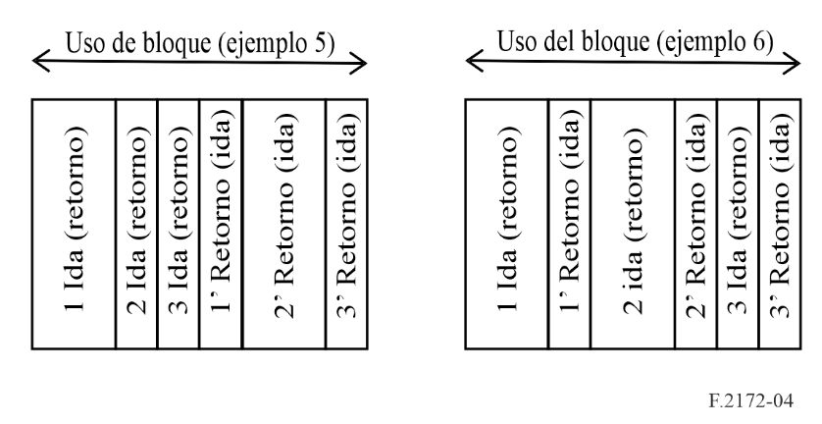
FIGURA 5
Ejemplo de uso de FDD en bloques emparejados para tamaños de canal de ida y vuelta simétricos
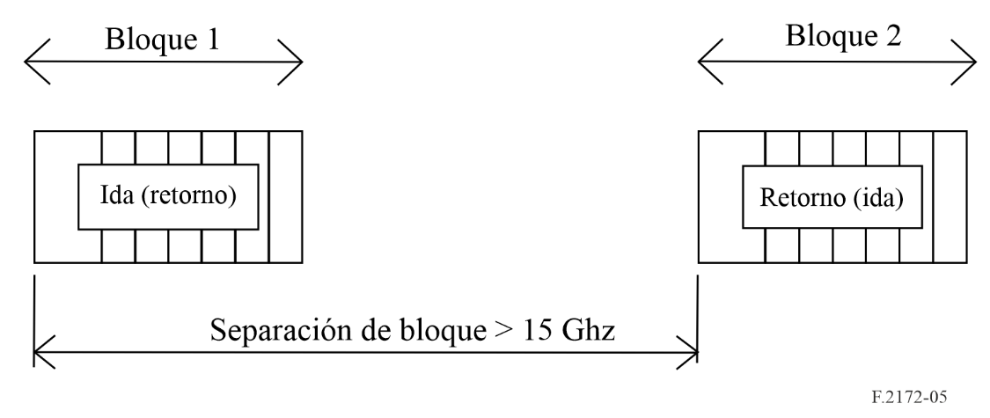
FIGURA 6
Ejemplo de uso de FDD en bloques emparejados para tamaños de canal de ida y vuelta asimétricos
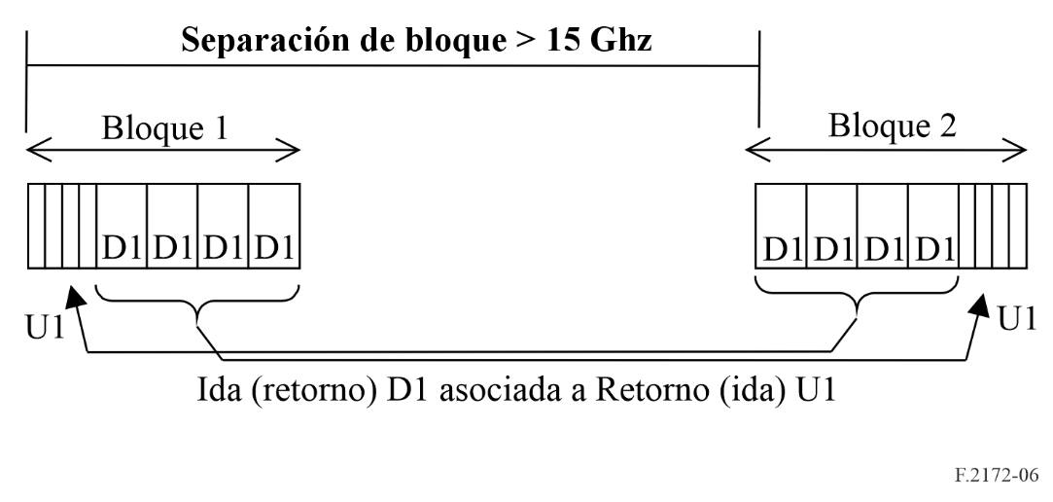

Anexo 3
Posible ejemplo de disposición de canales para uso FDD
en la banda de RF 130-174.8 GHz
En la Fig. 7 se presenta un ejemplo de disposición de canales para uso FDD, conforme con la separación dúplex recomendada superior a 15 GHz. Debido al acoplamiento peculiar de las cuatro subbandas disponibles, partes grandes de la banda que deben quedar desemparejadas; en este ejemplo, la subbanda superior D se mantiene totalmente desemparejada. Sin embargo, pueden preverse otras soluciones.
Los canales desemparejados aún podrían agregarse en bloques no emparejados para uso TDD, FD o fFDD.
FIGURA 7
Ejemplo de uso de canales FDD en la banda 130-174,8 GHz
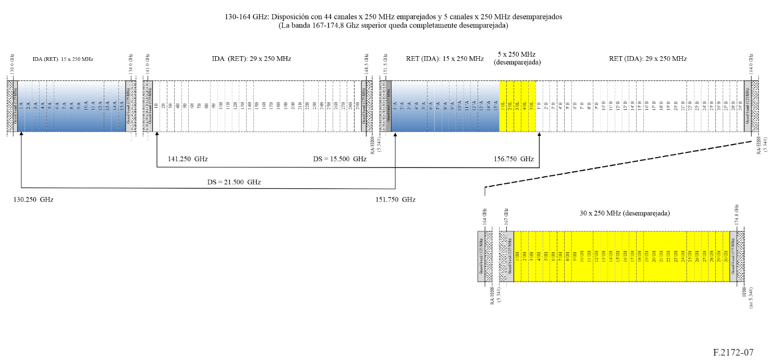
Los canales de ida/retorno se subdividen en dos conjuntos (A, B) y dos conjuntos no emparejados (UL y UH), como se muestra en la Fig. 7. Las frecuencias centrales pueden obtenerse mediante las siguientes fórmulas.
Frecuencias centrales de los canales con sufijo A en la Fig. 7
Separación de dúplex (DS): 21,5 GHz
FA_{N} = 130 + N × 0,250 N: 1 a 15 (canales en la subbanda 130-134 GHz)
F’A_{N} = 151,5 + N × 0,250 GHz N: 1 a 15 (canales en la subbanda 151,5-164 GHz)
Frecuencias centrales de los canales con sufijo B en la Fig. 7
Separación de dúplex (DS): 15,5 GHz
FB_{N} = 141 + N × 0,250 GHz N: 1 a 29 (canales en la subbanda 141-148,5 GHz)
F’B_{N} = 151,5 + 5 + N × 0,250 GHz N: 1 a 29 (canales en la subbanda 151,5-164 GHz)
Frecuencias centrales de los canales con sufijo UL en la Fig. 7
FUL_{N} = 151.5 + 3.75 + N × 0.250 GHz N: 1 a 5 (canales en la subbanda 151,5-164 GHz)
Frecuencias centrales de los canales con sufijo UH en la Fig. 7
FUH_{N} = 167 + N × 0,250 GHz N: 1 a 30 (canales en la subbanda 167-174,8 GHz)

Los sistemas dúplex por división de frecuencia flexible (fFDD) permiten el aislamiento Tx/Rx requerido sin filtros dúplex de RF tradicionales, pero a través de antenas transmisoras/receptoras separadas y/o la capacidad de cancelación digital, lo que permite una separación dúplex más estrecha.
Los sistemas dúplex completo (FD) utilizan el mismo canal para la ida que para la vuelta (como los sistemas TDD), pero durante el 100% del tiempo; deben proporcionar el aislamiento Tx/Rx necesario mediante antenas transmisoras/receptoras separadas y cancelación digital, en vez de utilizar un filtro dúplex como en los sistemas FDD convencionales.
Los sistemas dúplex completo (FD) utilizan el mismo canal para la ida que para la vuelta (como los sistemas TDD), pero durante el 100% del tiempo; deben proporcionar el aislamiento Tx/Rx necesario mediante antenas transmisoras/receptoras separadas y cancelación digital, en vez de utilizar un filtro dúplex como en los sistemas FDD convencionales.
Mientras que en los sistemas FDD convencionales el aislamiento Tx/Rx se obtiene mediante un filtro dúplex RF, en los sistemas dúplex por división de frecuencia flexible (fFDD) el aislamiento puede obtenerse mediante antenas transmisoras/receptoras separadas y/o cancelación digital (similar a la tecnología XPIC); esto mejora la capacidad de aislamiento Tx/Rx y permite una separación dúplex más estrecha.

